Автомобиль для перевозки сменных кузовов
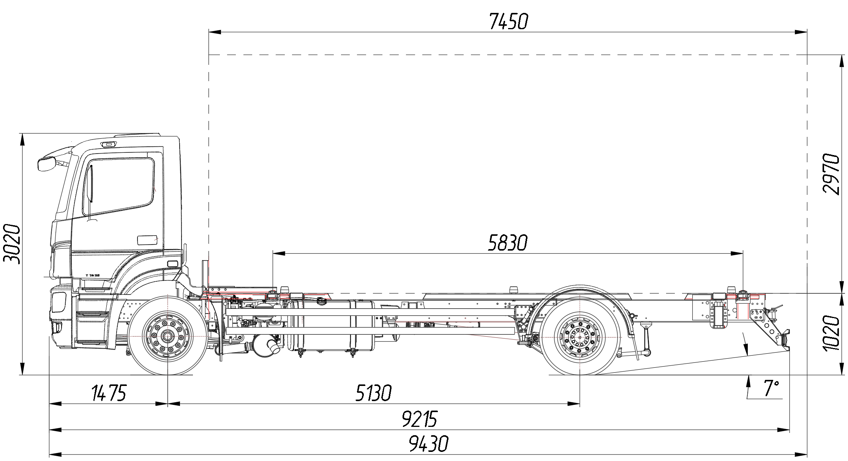

ТЕХНИЧЕСКИЕ ХАРАКТЕРИСТИКИ
Колёсная формула | 4х2
Базовое шасси | КАМАЗ-5325-0001001-G5
Снаряженная масса автомобиля, кг  - на переднюю ось, кг  - на заднюю тележку, кг | 7570  4550  3020
Технически допустимая масса перевозимого груза, кг | 10000
Технически допустимая полная масса крана-манипулятора автомобильного, кг  - на переднюю ось, кг  - на заднюю тележку, кг | 17645  6385  11260
Габаритные размеры, мм:  Длина  Ширина  Высота | 9430  2550  3020
Стандарт сменного кузова | DIN EN 284 (С745)
Двигатель (EURO-5) | Cummins ISB6.7E5250
Максимальная мощность двигателя, кВт (л. с.) | 178 (242)
Максимальная скорость, км/ч | 80

